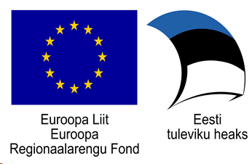

Töötuba on koostatud ja läbi viidud Euroopa Liidu ERF toel, Tamme gümnaasiumi „Teeme+“ projekti (https://tammegymnaasium.ee/teemeplus-projekt/) „Õpilastest ekspertrühmad töötubades õpetama“ raames.

Loodusteaduslik põgenemistuba põhikooliõpilastele

Töötoa on koostanud Evelin Kimmel (11.ME klass 2019/2020; juhendaja õp. Urmas Tokko), Tartu Tamme Gümnaasium

ÕPETAJALE
Sissejuhatus
Põgenemistoad on populaarsed meelelahutuspaigad ning neis kasutatavad stsenaariumid on väga eripalgelised. Tubades on teemakohane taustalugu, mis paneb mängijad reaalajas toimuvasse olukorda. Ruumi, mööbli ja muude esemete paigutus, sealhulgas erinevad dekoratsioonid ja lisavahendid täidavad olulist rolli mängu sisse elamisel ning hoiavad põnevust mängu käigus. Reeglina on põgenemistoa eesmärgiks nupukust, teadmisi jms nõudvate ülesannete lahendamise kaudu jõuda väljapääsuni või muu lõpplahenduseni.
Põgenemistuba on meeskonnatööl põhinev reaalsumäng. Selles peab grupp inimesi kindla aja jooksul toas olevaid vihjeid kasutades lahendama mõistatused ja ülesanded, et põgeneda lukustatud ruumist. Alguses seletab mängujuht/läbiviija põgenemistoa peamised reeglid, et anda mängijaile oodatavast ülevaade; nn põgenemisel kasuks liikmete omavaheline suhtlus, kriitiline ja loov mõtlemine ning detailide tähelepanek.
Põgenemistoad on andnud inspiratsiooni hariduslike põgenemistubade loomiseks, et õpilased kasutaksid probleemide lahendamisel õpitavaid või omandatud teadmisi, „põgenedes” ruumist kindla aja jooksul.

Seos põhikooli riikliku õppekavaga
Käesolev põgenemistuba toetab alljärgnevaid põhikooli riikliku õppekava pädevusi. Õpilane:
- suhtub vastutustundlikult elukeskkonda ning elab ja tegutseb loodust ja keskkonda säästes (jäätmete sorteerimise aluspõhimõtted);
- lahendab dominantsete ja retsessiivsete geenialleelide avaldumisega seotud lihtsamaid geneetikaülesandeid;
- oskab hinnata lahuse happelisust, aluselisust ja neutraalsust lahuse pH väärtuse järgi ning oskab määrata indikaatoriga keskkonda lahuses, kas neutraalne, happeline või aluseline; kasutab vajaliku teabe leidmiseks perioodilisustabelit;
- mõtleb süsteemselt, loovalt ja kriitiliselt, on avatud enesearendamisele” (üldpädevus)
Põgenemistoa eesmärgid:
- Kriitilise mõtlemise ja probleemide lahendamisoskuse arendamine
- Meeskonnatöö soodustamine
- Seoste loomine varem õpituga.

Põgenemistoa ülesannete esitamise meetodid

Mitmest osast koosnevaks ülesandeks võib olla:
- Rajapõhine mõistatus (Nicholson, 2015; Wiemker et al., 2019)
- Järjestikune ehk ühesuunaline mõistatus (Nicholson, 2015; Wiemker et al., 2019)
- Avatud mõistatus (Nicholson, 2015; Wiemker et al., 2019)
- Mitmesuunaline mõistatus (Wiemker et al., 2019)

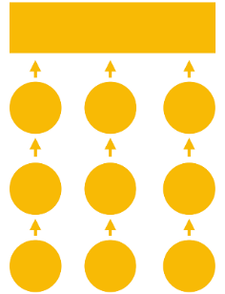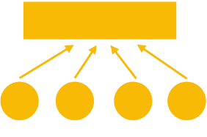
Rajapõhine Järjestikune ehk ühesuunaline Avatud
Rajapõhine mõistatus sobib meeskonnale, kus liikmed oskavad töötada samaaegselt erinevate mõistatuste kallal.
Järjestikuses ehk ühesuunalises mõistatuses tuleb lahendada ülesanded õiges järjekorras. Sellist laadi ülesannete lahendamise viis lihtsustab mängijatel mängu alustamisst ja ülesannete lahendamist, kuid ka põgenemistoa loojal on sel puhul lihtsam tuba kujundada. Et alustada uut mõistatust, tuleb eelnev mõistatus lahendada õigesti.
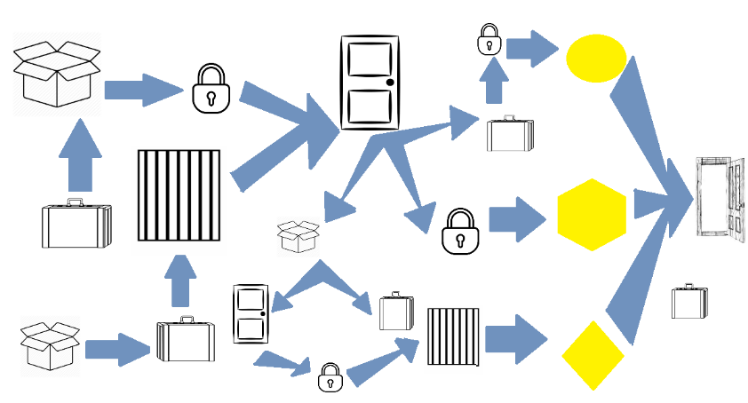
Kombineeritud mõistatuses kasutatakse kombineeritult kahte lahendusmeetodit: avatud ja ühesuunalist - see võimaldab grupil tegeleda mitme mõistatusega korraga ja väldib nn põgenemise ajal võimalikke tekkivaid ummikuid.

Meta-mõistatuse (meta puzzle) lahendamisel läheb vaja eelnevalt saadud ülesannete vastuseid, mille kindlate osade ja vihjete kombineerimisel saadakse vastus otsitavale. Ülesanded tuleks luua erinevate raskusastmete ja oskuste kohaselt, et kõikidel mängijatel oleks tegevust.
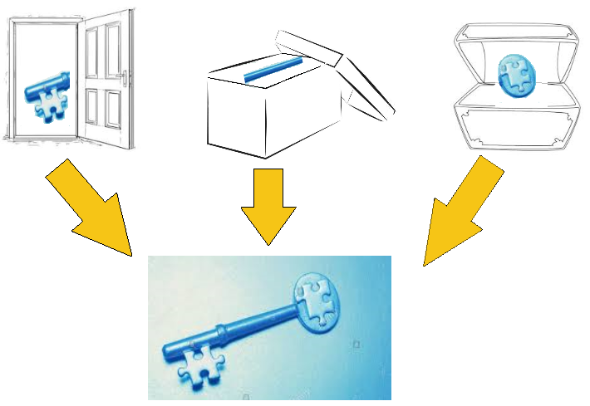

Loodud põgenemistoa korraldus ja sisu

- Prügi sorteerimise ülesanne
Ülesande sisu: ohtlike jäätmete leidmine/õige valik ja nende kogumassi leidmine.
Vajalikud vahendid:
- Erinevad jäätmed (klaasesemed, plastikesemed, paber, papp jm)
- Ohtlikud jäätmed (patareid, ravimipurgid, halogeenpirn, kemikaalid)
- Köögikaal
- Suur pesukauss (jäätmete segiläbi hoidmiseks)
- Väljaprinditud silt „Ohtlikud jäätmed”
Kausis on segiläbi mitmesugused jäätmed, sealhulgas patareid, ravimipurgid, halogeenpirn, kemikaalid - nende, ohtlike jäätmete kogumassi määramisel saadakse järgmine kolmekohaline lukukood (massi ümardatud väärtus). Kaalu alla peidetakse sildike „ohtlikud jäätmed”, mille leidmisel saavad lahendajad aru, milliseid jäätmeid peab kaaluma. Teised jäätmed karbis on ülesande lahendamise seisukohalt eksitamiseks, ent ka mängijate harimiseks jäätmete sorteerimise teemal.
Lahenduskäik:
- Leida köögikaalu alt sildike „ohtlikud jäätmed”.
- Kaaluda ohtlike jäätmete kogumass ning ümardada see täisarvuni (kolmekohalise lukukoodi saamiseks).

- Geneetika ülesanne
Ülesande sisu: leida etteantud pereliikmetele sobiva fenotüübiliste välistunnustega vastav ema pilt.
Vajalikud vahendid:
- Alusplaadi tegemiseks vahendid: paber/papp, käärid, liim, pereliikmete pildid (isa, poeg ja tütar)
- Kolme erineva ema pilt, millest üks on fenotüübiliste välistunnuste järgi antud perekonda geneetiliselt sobilik
- Peenikese joonega marker
- Läbipaistev kleeppaber
- Lukustatav purk
- Kolmekohalise numbrikoodiga lukk

Osalejatel tuleb lahendada lihtne geneetika ülesanne, kus eelnevalt on alusplaadile kinnitatud teatud tunnustega pereliikmete pildid (isa, poeg ja tütar). Ema kohale tuleb leida sobivate tunnustega isik kolme erineva pildi seast. Alusplaadil ema pildi tühjale kohale on kirjutatud triipkood, millele õige isiku pildi asetamisel ilmub nähtavale järgmise ülesande kolmekohaline lukukood.
Lahenduskäik:
- Analüüsida etteantud pereliikmete tunnuseid ja valida perekonda geneetiliselt sobiva ema pilt kolme pakutava hulgast.
- Asetada sobiv ema pilt alusplaadile; sellele pildile ning alusplaadile joonistatud triipkoodide kohakuti asetamisel muutub nähtavaks järgmise ülesande lukukood.

- Ülesanne pH indikaatoriga
Ülesande sisu: reastada indikaatoriga värvitavad erinevad lahused pH väärtuse kasvu järjekorras.
Vajalikud vahendid:
- Neli läbipaistvat plasttopsi või ühekordsed pitsid
- Lukustatav kast
- UV-pliiats, mille otsas on UV-valgusti/lamp
- Kleeplint
- Neli ainet (nt sidrunhape, „Sprite”, söögisooda, vedelseebi lahus)
- Paar kummikindaid
- Pipett
- Katseklaas
- Punase kapsa/mustikamahl, mis käitub pH indikaatorina (suletava katseklaasi sees). Värske mahl tuleks korraldajal ise eelnevalt uhmri ja filtreerimise abil valmistada.
- Väljaprinditud või isetehtud pH-skaala pilt. (Soovitavalt isetehtud, kuna värvusmuutused ei pruugi tulla samasugused, kui mujalt pärit pH-skaalal on näidatud).
- Kolmekohalise numbrikoodiga lukk
Laual on neli läbipaistvat plasttopsi ja iga topsi sisse on pandud erineva aine lahus. Näiteks võiks kasutatavad ained olla sidrunhape, karastusjook „Sprite”, söögisooda ja vedelseebi lahused. Kõikide topside peale on kirjutatud UV-pliiatsiga üks number, mis kaetakse kleeplindiga, et kaitsta tindi võimalikku mahatulemist topsi seintelt.
Eemal on lukustatud karp, mille sees on: pipett, indikaatori (kapsamahla, mustika mahla) lahus, paar kaitsekindaid ja UV-lamp. Selle karbi lukukood saadi eelmise ülesande lahendamisel. Osalejad peavad pipetiga võtma katseklaasi seest mingi koguse indikaatori lahust (kasutades reaktiivide iseloomust tulenevalt kummikindaid) ja lisama seda võrdselt kõikidesse erinevate ainetega topsidesse kuni värvus muutuse ilmnemisel. Laua läheduses on olemas pH skaala - selle võib asetada laua pinnale, kleepida seinale, panna sahtlisse peitu jne.
Kui osalejad taipavad kasutada kastist leitud UV-lampi topsi seinte valgustamiseks, siis õigel lahuste järjestamisel pH väärtuse alusel tekib järgmise ülesande neljakohaline lukukoodi number.
Lahenduskäik:
- Indikaatorit tilgutatakse kõikidesse topsidesse enam-vähem võrdses koguses.
- Topsid tuleb paigutada värvuste skaala (pH) järjekorda.
- UV-lambiga topse valgustades leitakse lukukood värvuste skaala järjekorra alusel.

- Keemiliste elementide perioodilisussüsteemi ülesanne
Vajalikud vahendid:
- Keemiliste elementide perioodilisussüsteemi table (välja prinditud)
- Lukustatav purk
- Marker
- Välja prinditud sildike „Tere sina”
- Arvuti
- Neljakohalise numbrikoodiga lukk
Eemal laual või seinal (vm peidetuna) on olemas keemiliste elementide perioodilisussüsteemi table ja purk, mille peale on joonistatud markeriga arvuti kujutis. Purgi sees on sildike koodiga „Tere sina”. Lahendajad peavad mõistma, et antud ülesande vastuse saab elemendi (Te - telluur, Re - reenium, Si - räni, Na - naatrium) aatomnumbrite ehk järjekorranumbrite järgi: Te-le vastab 52, Re-le vastab 75, Si-le vastab 14 ja Na-le vastab 11. Ülesande lahendamiseks on vaja sisestada eelnevalt arvuti parooliks vastav lahendus ehk kood 52751411. Kui osalejad sisestavad õige vastuse arvutisse, siis mäng on lõppenud. Ülesannet võib keemilisi elemente muutes varieerida mõneks teiseks tekstiks ja lahenduseks võib olla korraldaja telefoninumber, millele mängijad helistavad.
Lahenduskäik:
- Seostada lahenduskood ja Mendelejevi tabeli elemendid.
- Kirjutada arvutisse õige kood.

Põgenemistoa ajakava ja prinditavad materjalid
Töötuba on loodud põhikooli 8. ja 9. klassi õpilastele, selles on neli ülesannet, mille lahendamiseks võiks olla aega umbes 45 minutit. Ettevalmistuseks kohapeal võiks arvestada vähemalt 30 minutit (ruumi paigutus, ülesannete ja ainete valmispanek ja lukkude kontrollimine).

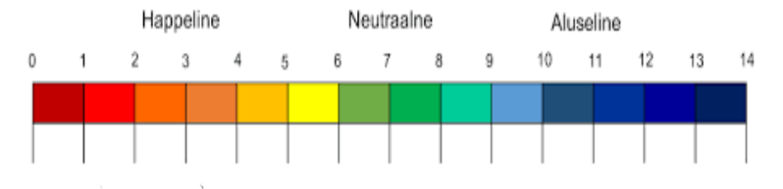
Universaalindikaatori pH-skaala. Allikas: Kask, 2017
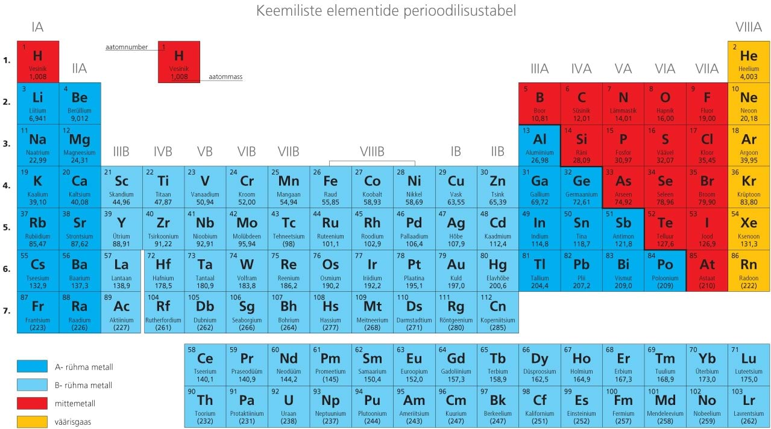
Keemiliste elementide perioodilisustabel. Allikas: Murulaid, Piirsalu, Vaino, 2016

Kasutatud ainete pH-skaala

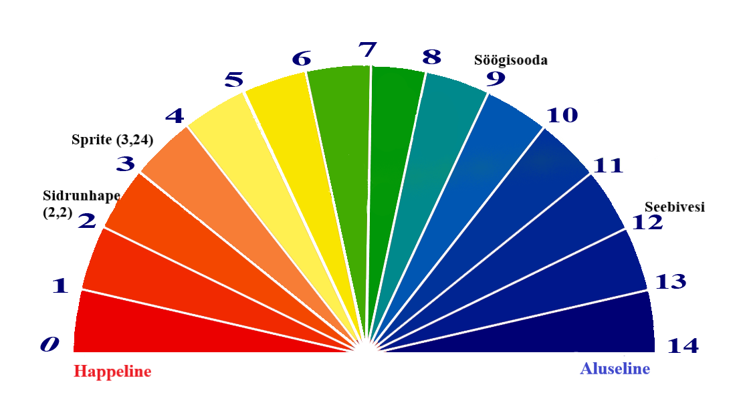
pH ülesande ained ja nendele vastav värvus pH skaalal. Allikas: Dr. Jockers, n.d.; autori modifikatsioonid.

Lisakirjandust
- Bollom, M., Kennedy, K., Moore, J. W., Oxtoby, L. & Rau, M. A. (2017). Unpacking “Active Learning”: A Combination of Flipped Classroom and Collaboration Support Is More Effective but Collaboration Support Alone Is Not. Journal of chemical education.
- Cambridge University Press. (2017). Learning is not spectator sport. Külastatud 25.04.2020 aadressil https://www.cambridge.org/us/education/blog/learning-not-spectator-sport.
- Clare, A., Elumir, E & Wiemker, M. (2015). Escape Room Games: “Can you transform an unpleasant situation into a pleasant one?”. Külastatud 27.01.2020 aadressil https://thecodex.ca/wp-content/uploads/2016/08/00511Wiemker-et-al-Paper-EscapeRoom-Games.pdf.
- Dr. Jockers, D. (n.d.). Using Baking Soda to Help Beat Cancer Naturally. Külastatud 22.02.2020 aadressil https://drjockers.com/baking-soda-help-beat-cancer/.
- Järveläinen, J. & Paavilainen-Mäntymäki, E. (2019). Escape Room as Game-Based Learning Process: Causation - Effectuation Perspective. Külastatud 20.03.2020 aadressil https://www.researchgate.net/publication/330513590_Escape_Room_as_Game-Based_Learning_Process_Causation-Effectuation_Perspective.
- Kask, L. (2017). Lahuse pH. Külastatud 15.10.2019 aadressil https://e-koolikott.ee/oppematerjal/16509-Lahuse-pH
- Murulaid, R., Piirsalu, E. & Vaino, K. (2016). Loodusõpetuse tööraamat VII klassile. Tallinn: Kirjastus Maurus.
- Nicholson, S. (2015). Peeking behind the locked door: A survey of escape room facilities. Külastatud 20.01.2020 aadressil http://scottnicholson.com/pubs/erfacwhite.pdf.
- Nowescape. (n.d.). Külastatud 20.04.2020 aadressil https://nowescape.com/et/countries/estonia.
- SCRAP. (2007). Külastatud 02.04.2020 aadressil http://realdgame.jp/about.html.
- Tartu Tamme Gümnaasium. (n.d.). Teeme+ projekt. Külastatud 25.04.2020 aadressil https://tammegymnaasium.ee/teemeplus-projekt/.

